МИНИСТЕРСТВО ЦИФРОВОГО РАЗВИТИЯ, СВЯЗИ И МАССОВЫХ КОММУНИКАЦИЙ РОССИЙСКОЙ ФЕДЕРАЦИИ
Ордена Трудового Красного Знамени федеральное государственное бюджетное образовательное учреждение высшего образования
«Московский технический университет связи и информатики»
Кафедра: «Математическая кибернетика и информационные технологии»
ЛАБОРАТОРНАЯ РАБОТА №1
по дисциплине «Прикладные информационные системы»
на тему: «Основы языка Python. Установка и запуск веб-фреймворка Django.
Исследование административного интерфейса Django»
Выполнил:
студент группы БСТ2256
студенческий билет № 3БСТ22104
Арбузов А.О.
Принял:
преподаватель
Сергеев А.Е.
Москва 2026
СОДЕРЖАНИЕ
Цель работы 3
Ход работы 4
1. Основы языка Python 4
2. Установка и запуск веб-фреймворка Django 9
3. Исследование административного интерфейса Django 13
Вывод 19

Цель работы
Изучение основ языка Python, освоение базовых приёмов работы со структурами данных и функциями, знакомство с основами работы веб-фреймворка Django и его административного интерфейса.

Ход работы
- Основы языка Python
Установлен интерпретатор языка программирования Python версии 3.14.3 с официального сайта python.org (Рисунок 1.1). Python в системную переменную PATH, правильность установки проверена с помощью команды:
python --version
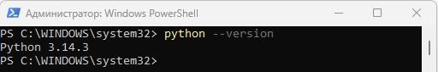
Рисунок 1.1 – Версия интерпритатора языка Python
Далее была создана рабочая директория C:\PIS_labs\lab1, предназначенная для выполнения первой лабораторной работы. В папке был создан файл helloworld.py, содержащий первую программу на языке Python.
В файл была записана команда вывода текста на экран:
print("Hello, world!")
После этого программа была запущена из командной строки командой python helloworld.py (Рисунок 1.2).
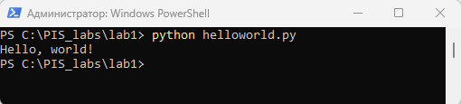
Рисунок 1.2 – Результат запуска программы
Далее был создан файл groupmates.py, в котором сформирован список студентов. Каждый студент представлен в виде словаря со следующими полями: имя, группа, возраст и оценки. Оценки представлены в виде списка чисел. Всего было задано 9 студентов из трёх учебных групп: БСТ2255, БСТ2256 и БСТ2257. В Python 3 все строки по умолчанию являются Unicode.
Код файла groupmates.py :
groupmates = [
{
"name": "Элина",
"group": "БСТ2256",
"age": 24,
"marks": [5, 5, 5, 5, 5]
},
{
"name": "Алексей",
"group": "БСТ2256",
"age": 24,
"marks": [4, 4, 5, 4, 4]
},
{
"name": "Владислав",
"group": "БСТ2256",
"age": 24,
"marks": [3, 4, 3, 4, 3]
},
{
"name": "Дмитрий",
"group": "БСТ2255",
"age": 22,
"marks": [4, 5, 4, 4, 5]
},
{
"name": "Ольга",
"group": "БСТ2255",
"age": 23,
"marks": [3, 4, 4, 3, 4]
},
{
"name": "Иван",
"group": "БСТ2255",
"age": 21,
"marks": [5, 5, 4, 5, 5]
},
{
"name": "Мария",
"group": "БСТ2257",
"age": 25,
"marks": [4, 4, 4, 5, 4]
},
{
"name": "Никита",
"group": "БСТ2257",
"age": 26,
"marks": [3, 3, 4, 3, 3]
},
{
"name": "Светлана",
"group": "БСТ2257",
"age": 27,
"marks": [5, 5, 5, 5, 4]
}
]

На следующем этапе была реализована функция print_students, предназначенная для вывода списка студентов в виде таблицы. Для выравнивания столбцов использовался метод строк ljust(), позволяющий задать фиксированную ширину каждого поля. В функции выполняется проход по списку студентов с последующим выводом информации о каждом из них. После добавления вызова функции был получен форматированный вывод данных в консоль (Рисунок 1.3).
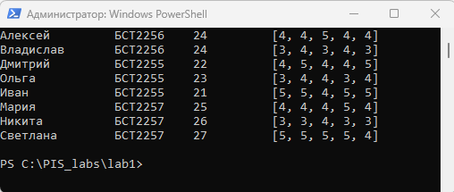
Рисунок 1.3 – Результат выполнения программы groupmates.py
Далее была реализована функция filter_students, предназначенная для фильтрации списка студентов по среднему баллу. В функции для каждого студента вычисляется среднее значение оценок, после чего оно сравнивается с заданным пороговым значением. Если средний балл студента не ниже указанного значения, он добавляется в результирующий список. После выполнения функции был получен список студентов, удовлетворяющих условию фильтрации (Рисунок 1.4).
В программу groupmates.py добавлены следующие строки:
def filter_students(students, ball):
result = []

for student in students:
avg = sum(student["marks"]) / len(student["marks"])
if avg >= ball:
result.append(student)

return result
good_students = filter_students(groupmates, 4.0)
print_students(good_students)

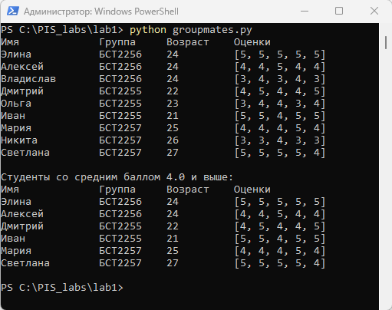
Рисунок 1.4 – Результат фильтрации студентов по среднему баллу

- Установка и запуск веб-фреймворка Django
На следующем этапе был установлен веб-фреймворк Django версии 6.0.3 (Рисунок 2.1) с помощью команды:
pip install django
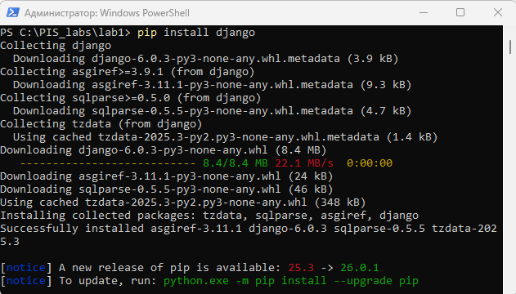
Рисунок 2.1 – Установка веб-фреймворка Django 6.0.3
Далее был создан проект Django с помощью команды:
django-admin startproject admin_learning
В результате была сформирована структура проекта (Рисунок 2.2), включающая основные файлы конфигурации и управления. Ключевыми файлами проекта являются manage.py (управление проектом), settings.py (настройки проекта) и urls.py (маршруты), которые используются для настройки и управления приложением.
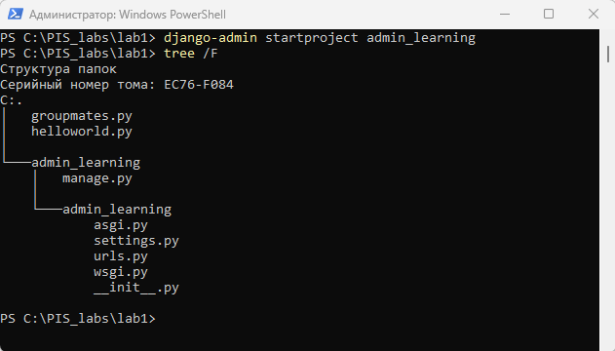
Рисунок 2.2 – Структура созданного проекта Django
После создания проекта был запущен встроенный сервер разработки Django (Рисунок 2.3) с помощью команды:
python manage.py runserver

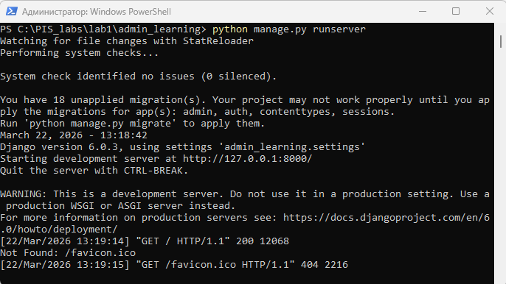
Рисунок 2.3 – Запуск сервера разработки Django
Сервер был успешно запущен по адресу http://127.0.0.1:8000/.
После перехода по данному адресу в браузере отобразилась стандартная стартовая страница Django (Рисунок 2.4).

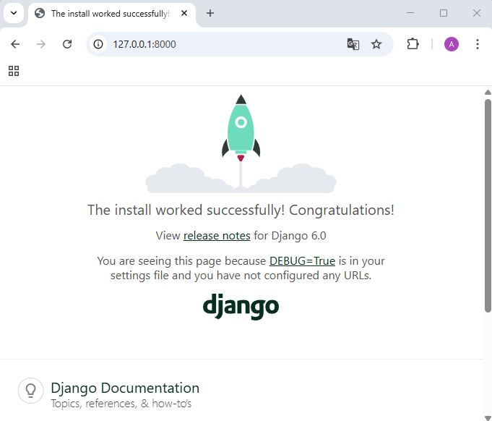
Рисунок 2.4 – Стартовая страница Django

Далее был открыт файл settings.py и изучен раздел настроек базы данных. В соответствии с заданием была проверена конфигурация параметра DATABASES. В качестве используемой системы управления базами данных оставлена SQLite3. В современной версии Django путь к базе данных обычно задаётся через BASE_DIR, поэтому было изменено только имя файла базы, а способ задания пути оставлен актуальным. Имя файла базы данных было изменено на db_admin_learning.sqlite3.
Фрагмент файла settings.py:
DATABASES = {
'default': {
'ENGINE': 'django.db.backends.sqlite3',
'NAME': BASE_DIR / 'db_admin_learning.sqlite3',
}
}

- Исследование административного интерфейса Django
После настройки базы данных были выполнены миграции (Рисунок 3.1) с помощью команды:
python manage.py migrate
В результате были автоматически созданы основные таблицы базы данных, необходимые для работы встроенных компонентов Django, включая административный интерфейс, систему пользователей, типы содержимого и сессии. В отличие от старых версий Django, где для этой цели использовалась команда syncdb, в современной версии применяется команда migrate.
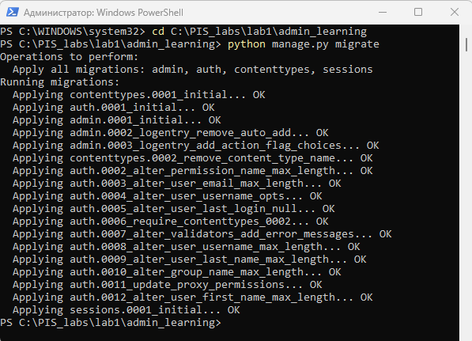
Рисунок 3.1 – Выполнение миграций базы данных в Django

Далее был создан суперпользователь (Рисунок 3.2) с помощью команды:
python manage.py createsuperuser
В процессе создания были заданы имя пользователя, адрес электронной почты и пароль. Созданный суперпользователь обладает полными правами доступа к административному интерфейсу Django.

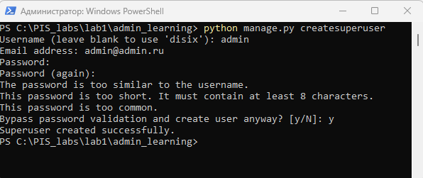
Рисунок 3.2 – Создание суперпользователя Django

На заключительном этапе была выполнена работа с административным интерфейсом Django. На рисунке 3.3 представлено окно входа в административную панель, где используется ранее созданный суперпользователь для авторизации.

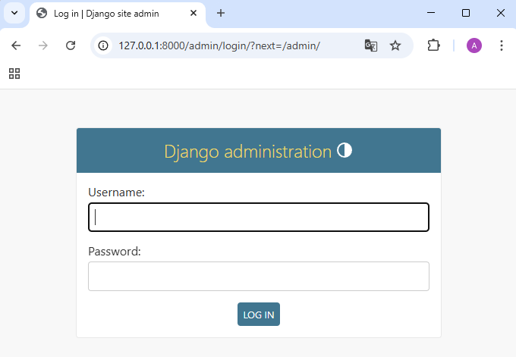
Рисунок 3.3 – Окно входа в административную панель Django

После успешного входа открывается главная страница панели администратора (Рисунок 3.4), содержащая доступ к управлению пользователями и другими компонентами системы.
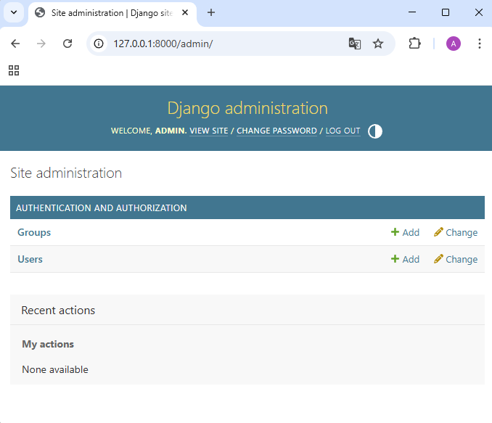
Рисунок 3.4 – Главная страница панели администартора

Далее был создан новый пользователь с именем admin2 (Рисунок 3.5), после чего ему были выданы права суперпользователя через соответствующую настройку (Рисунок 3.6).
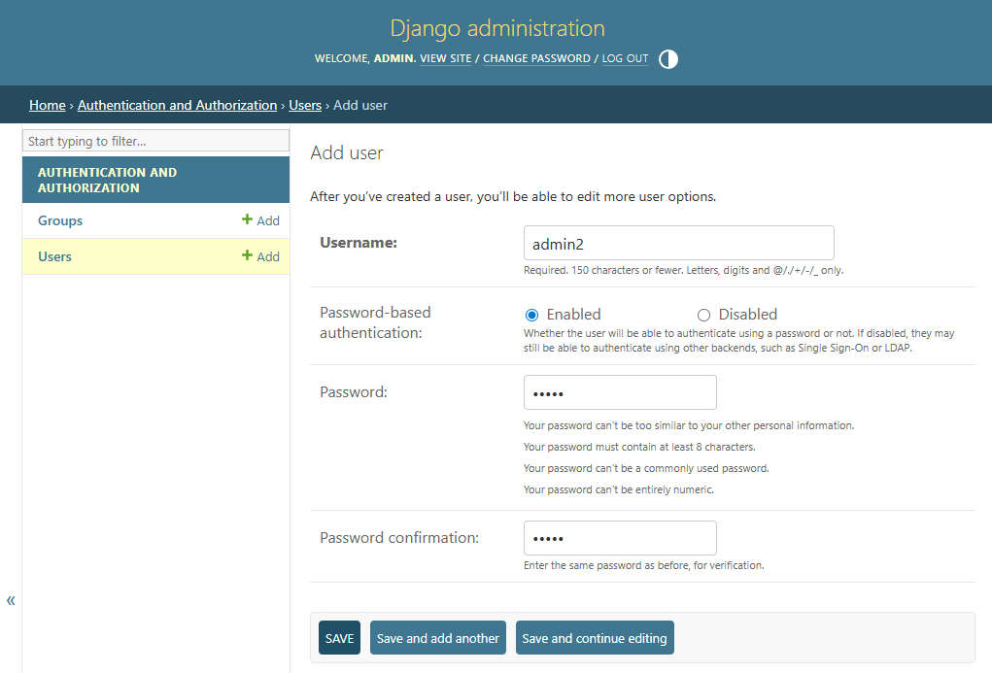
Рисунок 3.5 – Создание пользователя admin2

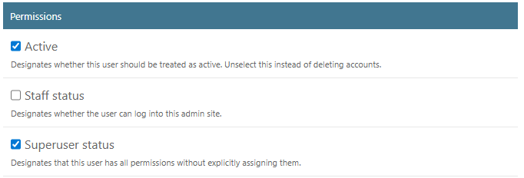
Рисунок 3.6 – Выдача прав суперпользователя пользователю admin2

Также был создан пользователь CommonUser без административных прав (рисунок 3.7).
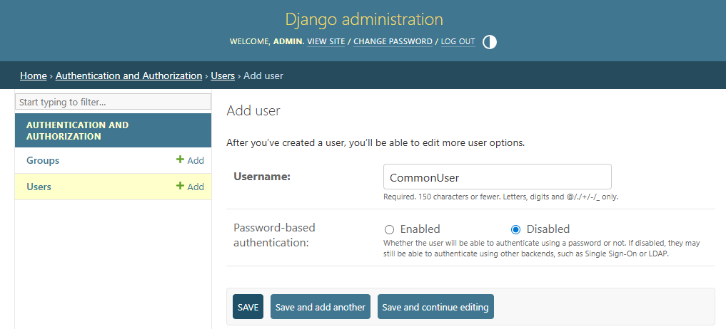
Рисунок 3.7 – Создание пользователя CommonUser

В завершение один из пользователей был деактивирован (заблокирован), что показано на рисунке 3.8.

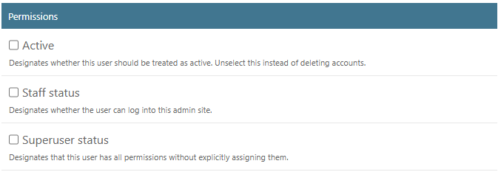
Рисунок 3.8 – Блокировка пользователя CommonUser

Вывод
В ходе выполнения лабораторной работы были изучены основы языка Python и базовые возможности веб-фреймворка Django. Были освоены работа со структурами данных, реализация функций и обработка информации, включая фильтрацию по среднему баллу. Также был установлен и настроен Django, создан проект, выполнены миграции базы данных и запущен сервер разработки. Проведено знакомство с административным интерфейсом, с помощью которого были выполнены операции по созданию и управлению пользователями. Таким образом, цель лабораторной работы была достигнута, а поставленные задачи выполнены.

